Sisekaitseakadeemia 2018/19. õppeaasta

**LAUATENNISE MEISTRIVÕISTLUSTE J U H E N D**

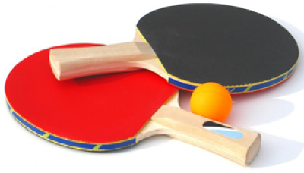

**I EESMÄRK**

* populariseerida lauatennist kui spordiala ning selgitada SKA paremad mängijad;
* valmistuda üliõpilaste lauatennise MV-ks (18.11.2018, Tallinnas TTÜ spordihoones)

**II AEG JA KOHT**

**Neljapäev, 8. novembril algusega kell 16.45 Kase 61 III ühiselamus**

**IV OSAVÕTJAD**

Osa võivad võtta kõik akadeemia õppurid ja töötajad.

**V VÕITJATE SELGITAMINE**

Mängitakse 2 setivõiduni. Välja mängitakse ainult esimesed kohad kõigi alagruppide kahe parema mängija vahel, teised jäävad kohti jagama vastavalt alagrupikohtadele.

Võistkondlikult toob esikoht kolledžile nii palju punkte, kui palju on vastavalt meeste või naiste seas osalejaid, teine koht ühe punkti võrra vähem jne.

**VI AUTASUSTAMINE**

Medalitega autasustatakse individuaalselt I, II ja III kohale tulnud nais- ja meesvõistlejaid, võitnud võistkonnale antakse rändkarikas.

**VII ÜLDKÜSIMUSED**

Võistlustel juhindutakse Eesti Vabariigis kehtivatest võistlusmäärustest. Osalemisest palun teada anda teisipäevaks, 6. novembriks Victoria Notšovnajale [Victoria.Notsovnaja@kad.sisekaitse.ee](mailto:Victoria.Notsovnaja@kad.sisekaitse.ee), märkides osalejate nimed ja kolledži.

Epp Jalakas

SKA spordijuht-lektor